# 高处不胜“燃”，高层火灾面前我们是否束手无策

原创 人大新闻系 [RUC新闻坊](javascript:void(0);) 2022-10-04 10:00 发表于北京

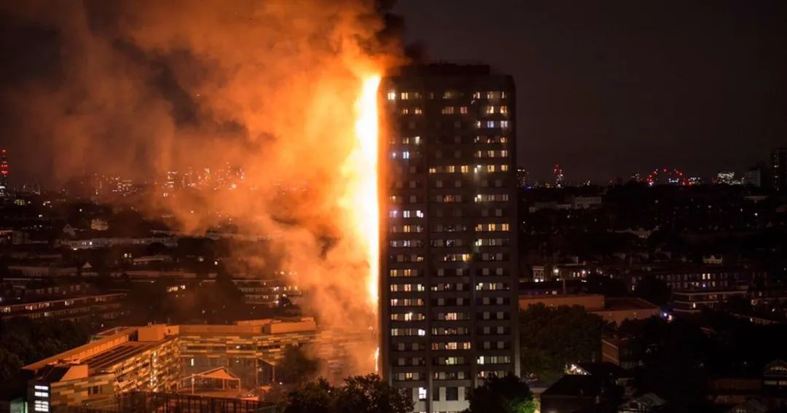9月16日下午，位于湖南省长沙市芙蓉区的中国电信大楼发生火灾。据报道，现场浓烟滚滚，楼体燃烧剧烈。消防救援人员赶到现场后将火势控制，大楼明火被扑灭，未发现人员伤亡。  
据长沙晚报此前报道，中国电信大楼高218米，共有地面建筑42层，是长沙首座突破200米的建筑，曾被称为“三湘第一高楼”。  
像这样的高楼并不少见。在过去多年的城市化进程中，鳞次栉比的摩天大楼拔地而起，建筑高度仿佛与城市的发展速度画上了等号。然而，当楼宇平均高度向上攀越时，高层建筑火灾数量也不断上升。据应急管理部消防救援局数据，2021年共接报高层建筑火灾4057起，造成168人死亡，死亡人数比上年增加了22.6%[1]。  
当明火扑灭、浓烟散去，我们试图探索火灾后的高楼残骸——与普通火灾相比，高层火灾事故有哪些特点？令人“心驰神往”的高度，又对火灾中的逃生与救援提出了哪些挑战？

**居“高”思危：高层建筑火灾在身边**

城市越来越高了。作为城市化进程中醒目的里程碑，高层建筑如雨后春笋般在各大城市拔地而起。根据2021年8月1日起施行的《高层民用建筑消防安全管理规定》，建筑高度大于27米的住宅建筑和大于24米的非单层公共建筑（包括办公、文化、商业、体育、医疗建筑等），都属于高层民用建筑[2]。

**如今高楼林立，“第一高楼”不断被刷新，同时也带来了一系列管理和安全问题，高层建筑火灾就是其中之一，并呈多发之势。**面对繁华都市的摩天大楼，我们更需居“高”思危。

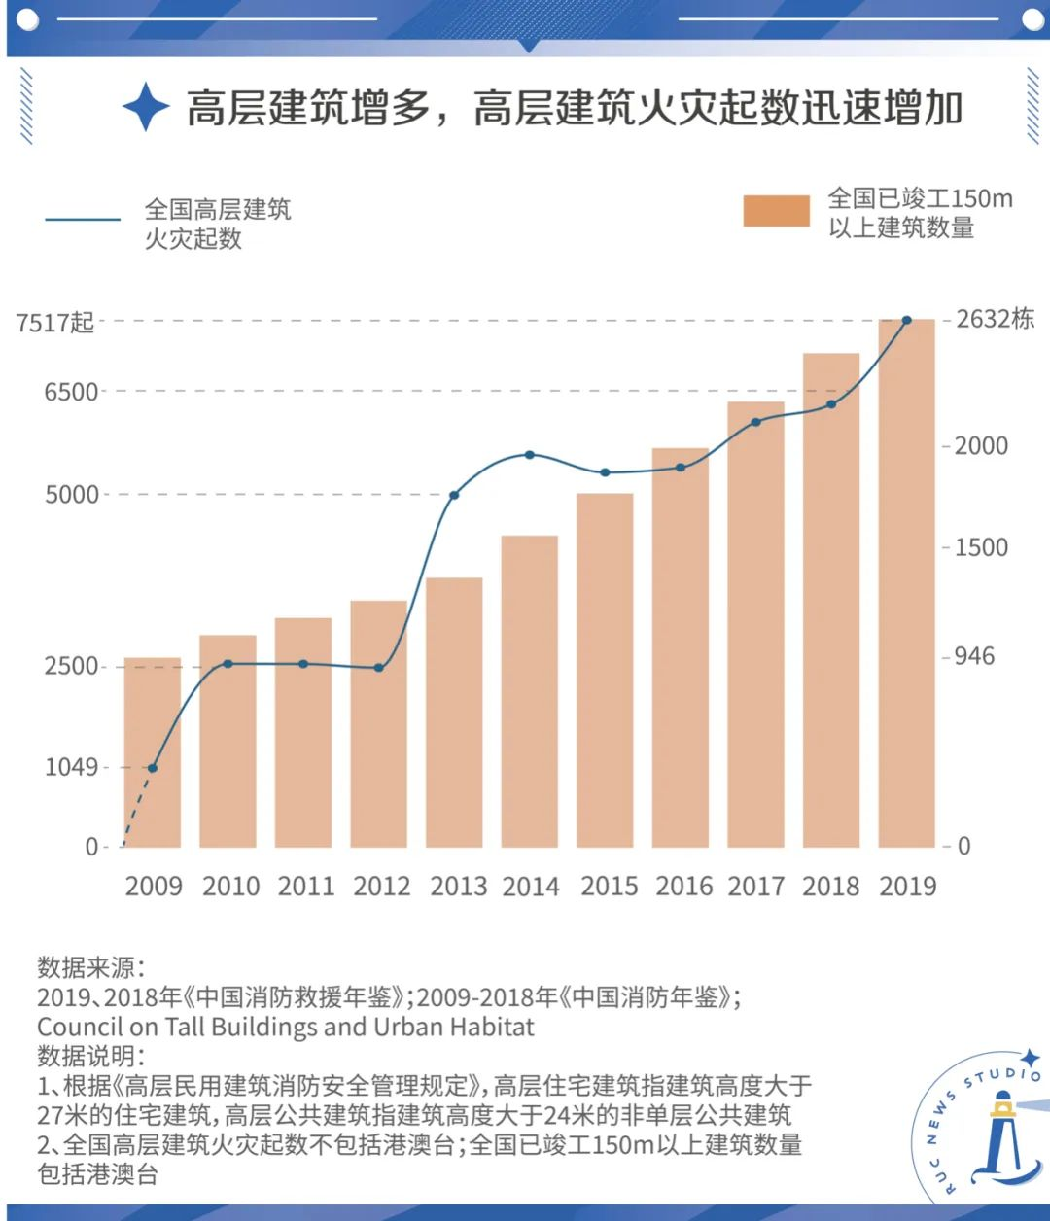

由于高层建筑具有体量大、高度高、结构和功能复杂、人员密集、火灾荷载大等特点，火灾扑救和人员疏散都存在较大难度，平均每场火灾的参战人员、出动车辆等力量投入都高于人员密集场所火灾。（编者注：“参战人员”一词为《中国消防救援年鉴》用语，实际指参与该起火灾扑救任务的的消防官兵。）

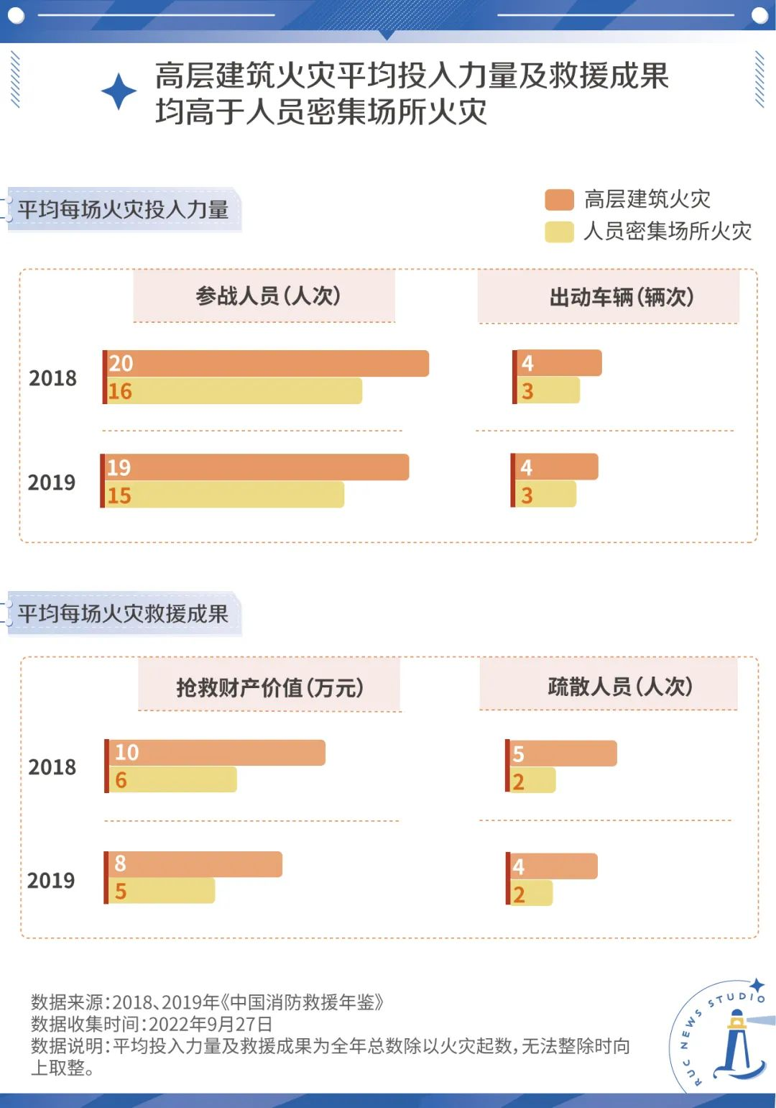一旦这些密集的高楼发生火灾，将给人们的生命财产安全造成巨大损失。

而凌晨则是火灾事故的高发期，熟睡中的人们在无情的大火前更显脆弱。被称为“台湾省高雄市历年来死伤最惨重”的“10·14”火灾就发生在凌晨两点多，事发大楼里的居住者以老弱妇孺及经济弱势人士为主，加之大多数住户已经熟睡，来不及应变逃生，造成悲剧“恶化”，最终46人死亡，41人受伤[3]。

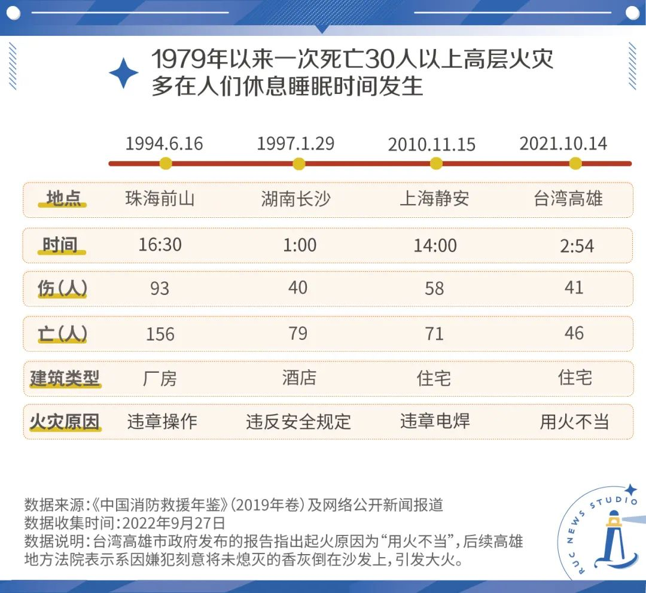

除了自然因素外，人祸也是火灾频繁发生的重要原因。

基于2009-2019年的《中国消防年鉴》和《中国消防救援年鉴》，**约40%的高层建筑火灾是电气原因造成的**，如电气设备过负荷、电气线路短路、电气线路接头接触不良或设备老化等。今年7月27日，广东深圳罗湖区桂园街道华讯中心弱电井起火；今年6月，苏州市一居民家中发生火灾，起火原因为电气线路故障……这一个个现实案例都为我们敲响安全使用电气的警钟。

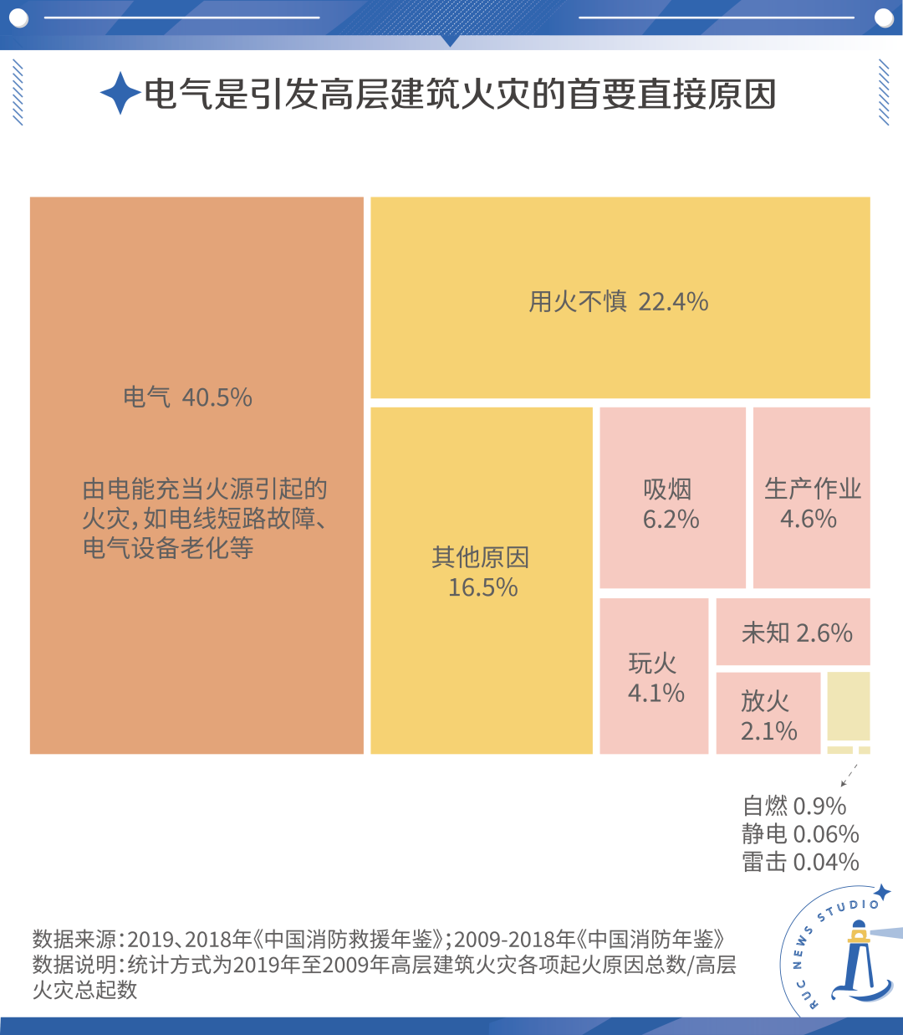

此外，用火不慎、生产作业不规范、玩火等一般火灾的诱因同样也是高层建筑需要防范的。  
虽然当前我国每起高层火灾平均烧毁面积已明显下降，所造成的平均直接经济损失相较于早年也有所降低，但随着高楼越来越普遍地成为人们的居住或办公地点，我国高层建筑火灾的平均伤亡人数已反超多层建筑火灾伤亡人数。

高层防火之路，任重而道远。

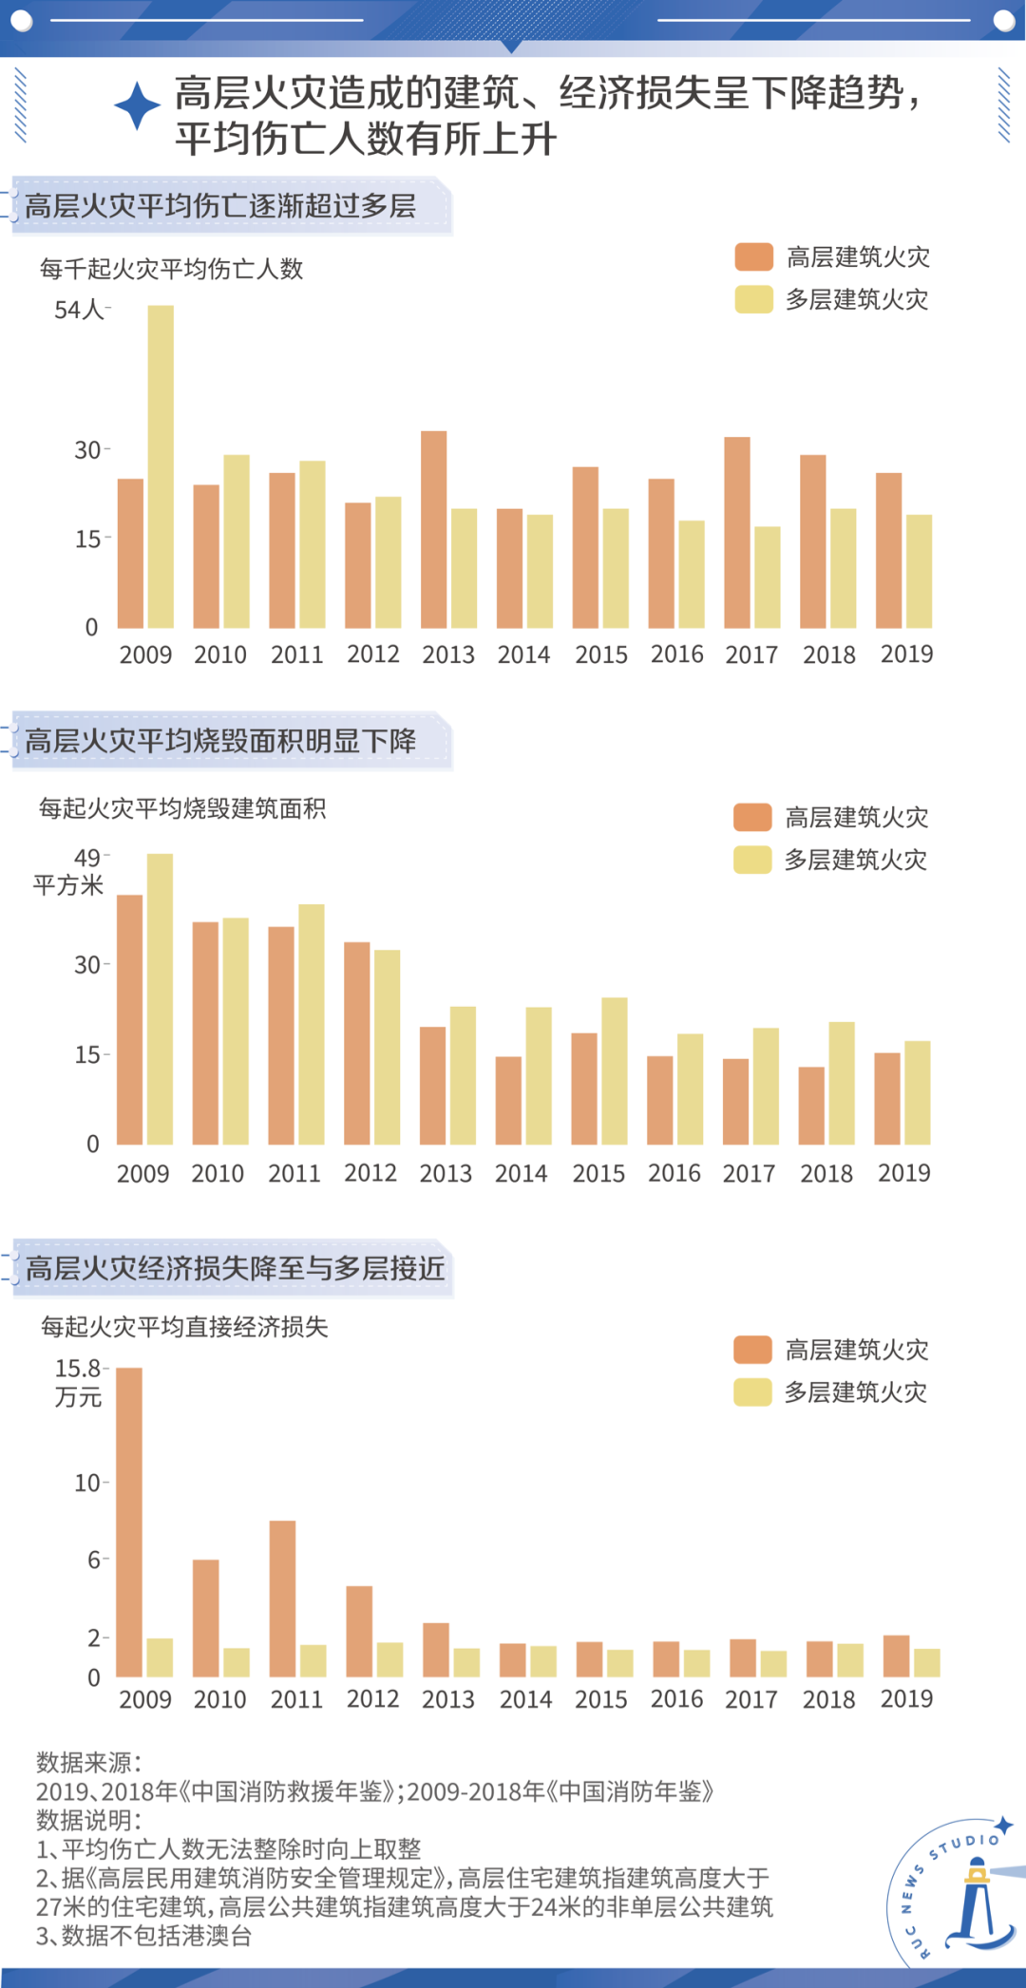  
**高层火灾为何成为防火痛点？**

事实上，我们防火的脚步从未停止。

为了尽可能避免火灾的发生及最小化火灾带来的损失，《建筑设计防火规范》（下称“《规范》”）从建筑角度进行了详细的规划，包括规定建筑的防火间距、消防设施的类型，限制不同耐火等级的建筑的高度或层数，对安全疏散距离、疏散楼梯的净宽度及类型提出要求。同时，《规范》要求高度大于100米的住宅或公共建筑必须设置避难层（间），且第一个避难层（间）的楼地面至灭火救援场地地面的高度不应大于50米，两个避难层（间）之间的高度不宜大于50米[4]。

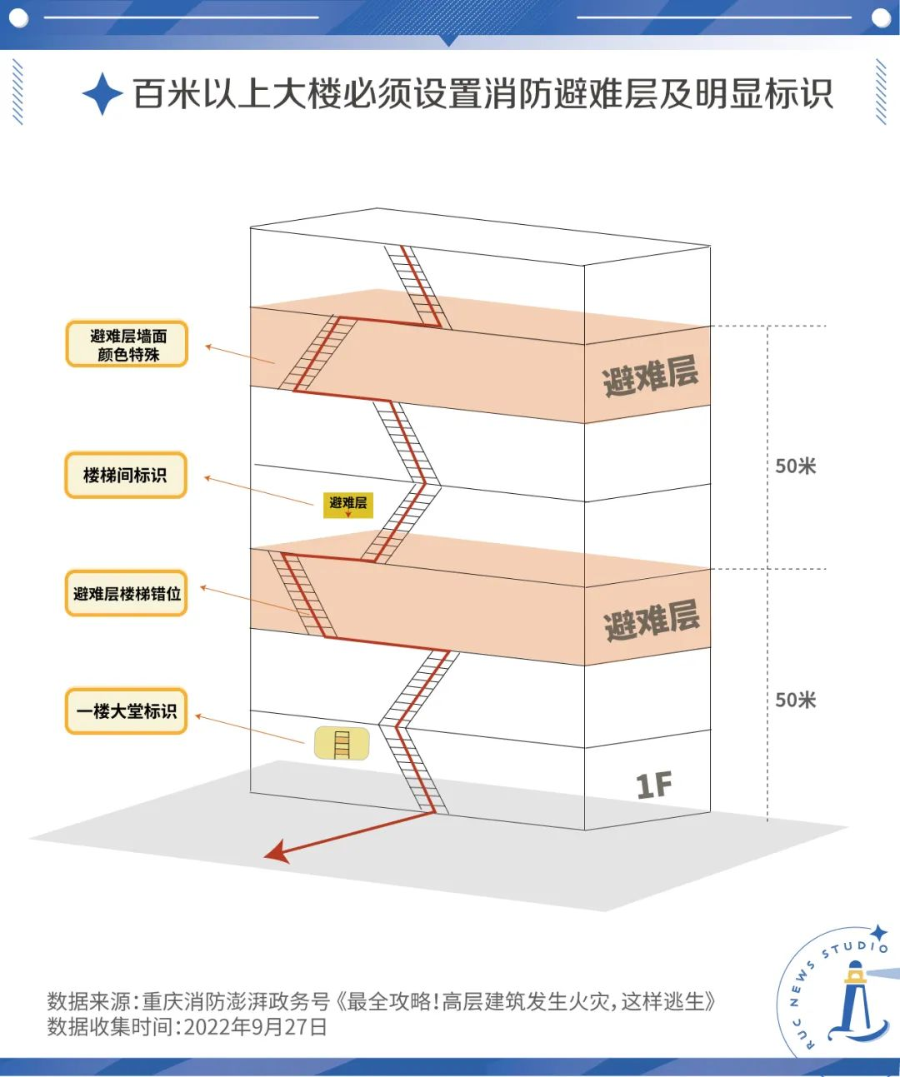

制度的层层叠加，如同为防火的大门扣上了一道道安全锁。然而，现实中的高层火灾并非如理想般可控。**与普通火灾相比，高层火灾的火势更不可控、疏散难度更大、救援要求也更高。**

在高层建筑内部无阻挡的情况下，烟气能以水平方向十倍的速度通过竖向通道到达顶层，形成“烟囱效应”，成为火势垂直蔓延的主要途径，大大加剧人员疏散和救援的难度[5][6]。  
同时，复杂的建筑结构也对安全疏散提出了更高的要求。据对高层建筑疏散行为和时间的调查，对成年人而言，当楼梯间内每平方同时站了2人时，向下行走的速度为每秒0.5米；当人数为4时，则难以再向前进[7]。**当人员数量过多或楼梯过窄时，消防通道非但无法起到预期的疏散作用，反而可能会因为通气性不足而导致逃生人员缺氧。**  
不仅如此，由于高层建筑楼更高，疏散距离也更长。在唯一疏散途径为消防楼梯的情况下，人员的体力和心理素质面临着生死的考验，在此过程中容易发生踩踏事故，有些人还可能在慌乱中摔伤、跳楼。

即使是消防员到场后，灭火救援也并非易事。**灭火剂供给困难、设备易出故障是需要面对的第一难关。**目前，国内主战举高消防车也是50米高云梯车[8]，大多数消防车配备的消防泵供水高度不超过100米。在实际使用中，水带崩裂、水带接口脱扣在高压供水时也时有出现[9]。供水不足让灭火难度再上一等，难怪有人感慨“50层以上高层火灾基本靠自救”。

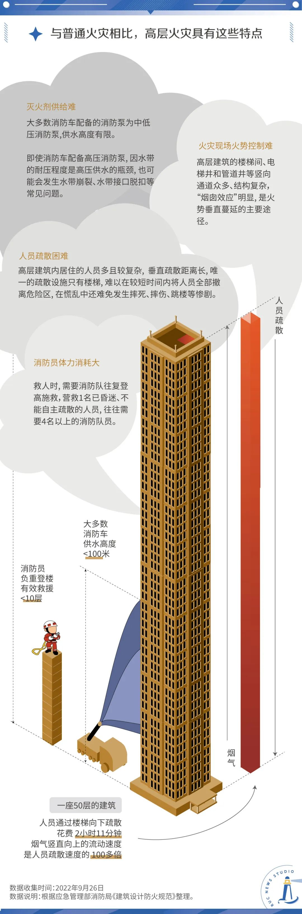

**消防员体力消耗过大是需要面对的第二大难关。**据测试，消防员负重登高达10层楼后，体力便无法再支持下一步的救援工作[10]。在救助高层被困人员时，消防员往往需要组成救人小组往复施救。尤其是对于已失去自主疏散能力的人员，往往需要4名以上的消防队员才能将其及时救出[11]。在高达几十米甚至百米的火口面前，筋疲力尽的人类仿佛回到了最原始的战场，只能用尽全力拼死抵抗。  
然而，关关难过，关关过。即便灭火救援工作如此艰难，仍有一批批消防员们在烈火中逆行，从“火口”中抢救生命。而作为普通人的我们，除了等待消防员的救援外，也应该主动了解火灾逃生知识，以增加火场存活的几率。  
**高层火灾，该如何“火口”逃生？**

兵来将挡，水来土掩，这两句话我们并不陌生。但当火灾来临时，如何应对才能将损失降到最低？  
逃，或许是许多人面对危机时的第一反应。但若采取错误的逃跑策略，恐怕只会加剧落入“火口”的速度。在早前的汕尾海丰“10.1”民房较大火灾、湛江坡头“10.31”五金店较大火灾以及东莞厚街“11.9”民房伤4人的火灾中，遇难者的死亡原因均为错误跑出楼梯逃生，导致吸入大量有毒烟气[12]。  
根据中国消防、唐山消防、陕西日报等发布的逃生策略，**逃生时应当审时度势。**  
何为审时度势？首先，判断起火点与自己所处楼层的相对位置：如果起火点位于自己上方，则迅速向楼下跑去，直至抵达安全地点；如果起火点位于自己下方，且火势过大，则可以考虑向楼顶天台逃生。  
在向楼顶前进的途中，如果发现类似向上逃生的通道被封锁的突发情况时，则应果断改为横向逃生，从平台内其他通道逃生，或退守到该平台内其他合适的房间躲避，寻找其他方式自救。需要注意的是，在离开房间前，先触碰门锁或金属把手，当温度不高且楼梯内无烟时才可出门。若火势已经蔓延至门口或楼道浓烟滚滚，则应用湿衣物封锁大门，等待救援。[13][14]  
若有楼内设置避难层，则可以前往避难层等待救援。逃生时切忌贪恋财物、乘坐电梯或跳楼求生。[15]  
2018年，辽宁沈阳市于洪区一高层小区居民楼发生火灾，但楼内的63户居民全部成功疏散，无一伤亡。其中，住在12层的一位居民发现起火后，叫醒家人，用湿衣物捂住口鼻，迅速通过楼梯疏散。待逃到安全地带后，他发现火苗已经窜到12层了，“幸亏我们跑得及时。”[16]  
**过往的经验告诉我们，遇到火灾时，反应迅速、灵活采取逃生策略将有效提高存活几率。**

**结语**

高层防火之路上，需要屋主、物业、消防救援机构和其他负责消防监督检查的机构等多方主体各司其职。除此之外，**限高成为解决楼层高度增加带来的火灾隐患的当务之急。**  
自2020年以来，国家有关部委已经4次颁布关于城市建筑限高、严格限制新建超高层建筑的政策[17]。伴随着时代前进的脚步放缓，以天空为终点的高楼竞速比赛似乎宣告结束。  
如今，长沙电信大楼熊熊燃烧的火焰业已熄灭，218米的天空之上，浓烟早已随风散去、不见踪影。只剩焦黑的钢筋骨架伫立在城市中心，在阳光下投射出一片阴霾。

参考资料：

[1] 中国消防.《2021年消防接处警创新高，扑救火灾74.5万起》https://www.119.gov.cn/article/46TiYamnnrs

[2] 高层民用建筑消防安全管理规定(2021) https://www.119.gov.cn/article/47RZM8RiTCG

[3] 光明网. 《台湾高雄火灾已致46人遇难 ，现场找到重要证物》https://m.gmw.cn/baijia/2021-10/15/1302640861.html

[4] 消防资源网. 建筑设计防火规范（2018）https://gf.1190119.com/m/article-27251.htm

[5] 中国新闻周刊. 《别了，摩天大楼》https://baijiahao.baidu.com/s?id=1739661173762466655&wfr=spider&for=pc

[6] 张庆利.高层建筑火灾扑救关键技术应用研究[J].消防科学与技术,2019,38(01):131-134.

[7] [8]同[4]

[9] 高层建筑火灾扑救技术.应急管理部消防救援局编.上海 : 上海科学技术出版社 2019.

[10] [11]同[9]

[12] 南方都市报. “广东10月以来发生10起亡人火灾，七成伤亡为疏散逃生错误导致”https://www.163.com/dy/article/EV38SJCE05129QAF.html

[13] 澎湃新闻. 《高层火灾如何逃生？记住这些，关键时刻能救命！》https://m.thepaper.cn/baijiahao_19952263

[14] 陕西日报. 《高层建筑发生火灾如何正确逃生？》https://baijiahao.baidu.com/s?id=1715947006416355184&wfr=spider&for=pc

[15] 重庆消防. 《最全攻略！高层建筑发生火灾，这样逃生》https://m.thepaper.cn/baijiahao_19968039

[16] 广东消防. 《案例 | 大火从1层烧到18层竟无一人伤亡，63户居民咋逃生的？》http://static.nfapp.southcn.com/content/201804/21/c1117778.html

[17] 中国青年网.《长沙电信大厦火灾再敲警钟 超高层建筑消防难题何解》https://baijiahao.baidu.com/s?id=1744361909383137128&wfr=spider&for=pc

数据：冯淙萱 江婧怡 王梦丹 冯元 涂艺秋可视化：江婧怡 冯淙萱 涂艺秋文案：冯元 王梦丹 涂艺秋美编：冯元头图来源于网络